Verkeersbesluit reserveren parkeerplaatsen t.b.v. opladen elektrische voertuigen aan de Mussenakkers te Beilen

Het college van burgemeester en wethouders van Midden-Drenthe:

Juridisch kader:
Gelet op:
de bepalingen in de Wegenverkeerswet 1994 (WVW 1994), het Reglement Verkeersregels en Verkeerstekens 1990 (RVV 1990), het Besluit Administratieve Bepalingen inzake het Wegverkeer (BABW) en de Algemene wet Bestuursrecht (Awb);
• artikel 15, eerste lid, van de WVW 1994; dat een verkeersbesluit moet worden genomen voor de plaatsing of verwijdering van de in artikel 12 van het BABW genoemde verkeerstekens, alsmede voor onderborden voor zover daardoor een gebod of verbod ontstaat of wordt gewijzigd;
• artikel 15, tweede lid, van de WVW 1994; dat een verkeersbesluit moet worden genomen voor maatregelen op of aan de weg tot wijziging van de inrichting van de weg of het aanbrengen of verwijderen van voorzieningen ter regeling van het verkeer, indien de maatregelen leiden tot een beperking of uitbreiding van het aantal categorieën weggebruikers dat van een weg of weggedeelte gebruik kan maken;
• artikel 2 van de WVW 1994 voor wat betreft het waarborgen van de bruikbaarheid van de weg, het verzekeren van de veiligheid op de weg, het beschermen van weggebruikers en passagiers, het zoveel mogelijk waarborgen van de vrijheid van het verkeer, het gewenst is om de genoemde maatregelen onder ‘besluiten’ in te stellen of op te heffen;

Mede uit het oogpunt van:
• het voorkomen of beperken van door het verkeer veroorzaakte overlast, hinder of schade;
• het voorkomen of beperken van door het verkeer veroorzaakte aantasting van het karakter of van de functie van objecten of gebieden;
• zoals bedoeld in artikel 2, tweede lid WVW 1994;

Is het gewenst om:
Een tweetal parkeerplaatsen te reserveren met als doel het opladen van elektrische voertuigen t.h.v. Mussenakkers 1a te Beilen;

Overwegende dat:
● de gemeente Midden-Drenthe elektrisch rijden wil stimuleren;
● de gemeente Midden-Drenthe een doelstelling heeft om in 2050 een reductie van de CO2 uitstoot te realiseren van 95%. (Duurzaamheidsvisie Midden-Drenthe oktober 2019);
● de gemeente inzet op de vervanging van fossiele brandstoffen. Het faciliteren van een dekkend netwerk van EV-laadpalen. Het stimuleren van elektrisch rijden is hier een onderdeel van;
● bij de laadpaalexploitant Equans, onder bepaalde voorwaarden, een aanvraag kan worden ingediend voor het plaatsen van een openbare laadpaal bij een openbare parkeerplaats. Twee naastgelegen parkeervakken worden in dat geval gereserveerd voor het laden van elektrische voertuigen;
● dat gelet op artikel 18, lid 1 onder d van de WVW 1994 het college van burgemeester en wethouders van gemeente Midden-Drenthe bevoegd is verkeersbesluiten te nemen voor deze wegen;
● de onder ‘besluiten’ genoemde wegen c.q. weggedeelten binnen de bebouwde kom liggen en in beheer zijn bij gemeente Midden-Drenthe;
● de gemeentelijke wegencategorisering is opgenomen in het GVVP 2012-2020;
● deze categorisering aansluit op de categorisering, zoals bedoeld in het landelijke beleid Duurzaam Veilig;
● genoemde wegen gecategoriseerd zijn als erftoegangsweg binnen de bebouwde kom;
● de verkeersfunctie op erftoegangswegen ondergeschikt is aan de verblijfsfunctie;
● de laadpaalexploitant en de gemeente in overleg een locatie hebben bepaald voor het uitbreiden van het netwerk van laadpalen in Beilen;
● middels het verkeersbesluit op 5-11-2024 met publicatienummer 465531 is besloten tot het reserveren van twee parkeerplaatsen voor het opladen van elektrische voertuigen ter hoogte van Hingstakkers nummer 10 te Beilen;
● de gemeente Midden-Drenthe op dit verkeersbesluit een bezwaarschrift heeft ontvangen;
● de gemeente Midden-Drenthe tot de conclusie is gekomen dat in de nabijheid van de oorspronkelijke locatie een alternatieve locatie is die beter aansluit bij het beleid zoals vastgelegd in ‘Laadvisie gemeente Midden-Drenthe 2022-2026’;
● ter hoogte van Mussenakkers 1a een alternatieve locatie is gevonden om de laadpaal te plaatsen;
● het gebruik van elektrische voertuigen bijdraagt aan een schonere lucht, minder uitstoot van CO2 en minder geluidsoverlast;
● de parkeerdruk in de directe omgeving het toelaat dat er twee parkeerplaatsen worden aangewezen voor het opladen van elektrische voertuigen;
● het daarom gewenst is om twee parkeerplaatsen te reserveren voor het opladen van elektrische voertuigen aan de Mussenakkers te Beilen, ter hoogte van nummer 1a;
● afzonderlijk van dit verkeersbesluit een verkeersbesluit wordt genomen voor het intrekken van het verkeersbesluit voor het reserveren van twee parkeerplaatsen voor het opladen van elektrische voertuigen, ter hoogte van Hingstakkers nummer 10;

● het treffen van een verkeersmaatregel een normale maatschappelijke ontwikkeling is waarmee eenieder kan worden geconfronteerd en waarvan de nadelige gevolgen in beginsel voor rekening van betrokkenen behoren te blijven;
● de parkeerplaatsen gereserveerd kunnen worden door middel van het plaatsen van bord E8c van bijlage 1 van het RVV 1990 met onderbord OB501 – schuin (links/rechts wijzend);
● dat gelet op artikel 2 van de WVW 1994 de hiervoor genoemde verkeersmaatregel strekt tot het in stand houden van de weg en het waarborgen van de bruikbaarheid daarvan;
● dat gelet op voorgaande overwegingen andere belangen van ondergeschikt belang wordt geacht.

Horen:
Overeenkomstig artikel 24 van het BABW heeft overleg plaatsgevonden met politie-eenheid Noord-Nederland, afdeling infrastructuur. Op 14-10-2024 de politie bij brief een generaal advies heeft afgegeven ten behoeve van onder andere het inrichten van parkeerplaatsen ten behoeve van oplaadpunten elektrische voertuigen. De voorliggende maatregel voldoet aan de in de brief gestelde voorwaarden en zodoende wordt uitgegaan van een positief advies.

Besluiten:
Op grond van vorenstaande overwegingen besluiten Burgemeester en Wethouders van Midden-Drenthe om:
1. door het plaatsen van bord E8c van bijlage 1 van het RVV 1990 met onderbord OB501 – schuin (links/rechts wijzend) een tweetal parkeerplaatsen te reserveren voor het opladen van elektrische voertuigen ter hoogte van de Mussenakkers 1a te Beilen.
2. de borden te plaatsen conform onderstaande situatieschets.

Situatieschets:
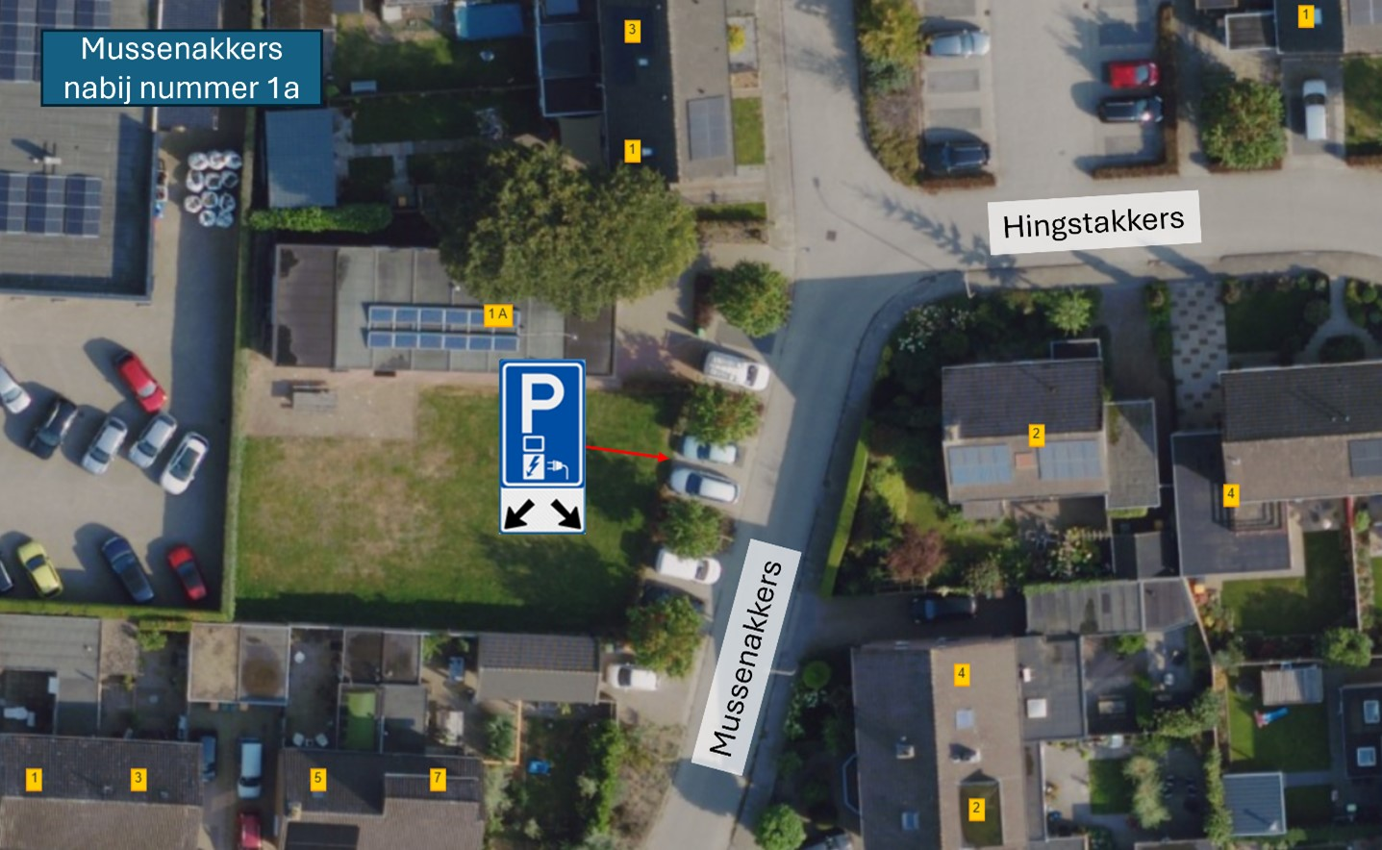
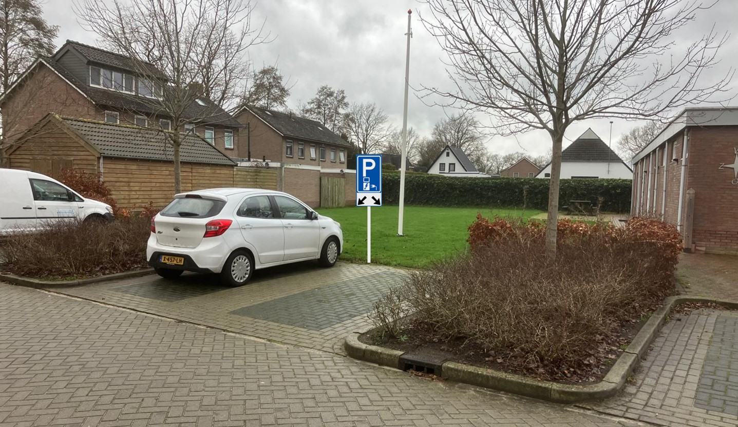

Bekendmaking:
Dit besluit wordt gepubliceerd in het Gemeenteblad via www.officielebekendmakingen.nl/gemeenteblad.

Namens burgemeester en wethouders van Midden-Drenthe,

Mark Koops,
Medewerker verkeer RBP

Bezwaarclausule reguliere verkeersbesluiten
Binnen zes weken na de dag dat dit besluit bekend is gemaakt kunnen belanghebbenden een ondertekend en gemotiveerd bezwaarschrift indienen bij het college van burgemeester en wethouders van de gemeente Midden-Drenthe, adres Raadhuisplein 1, 9411 NB Beilen. Door het bezwaar wordt de werking van het verkeersbesluit niet opgeschort. Als de beslissing op het bezwaarschrift niet kan worden afgewacht, kan een verzoek worden ingediend bij de Voorzieningenrechter van de Arrondissementsrechtbank binnen het rechtsgebied waarin de indiener van het bezwaarschrift zijn woonplaats heeft. Voor het verzoek zal griffierecht worden geheven.

